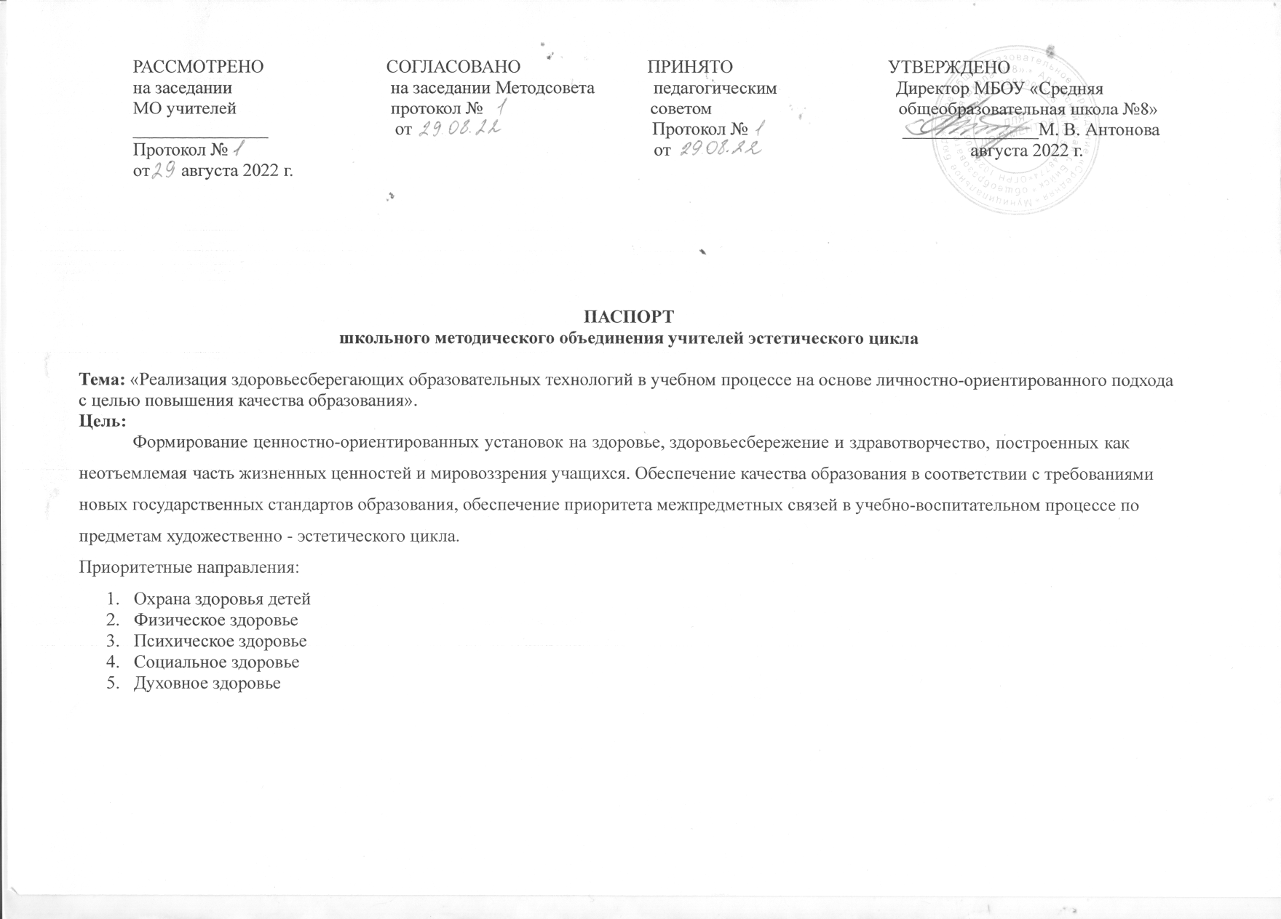

Задачи:
- Осуществление целенаправленной работы по подготовке учащихся к олимпиадам, конкурсам различного уровня.
- Продолжение работы по выявлению талантливых и одаренных детей, отслеживание результатов, создание благоприятных условий для проявления и развития способностей каждого ребенка.
- Использование в учебном процессе новых современных педагогических технологий, передового педагогического опыта: методик, форм, средств, приемов в том числе ИКТ. Изучение и внедрение достижений педагогов-новаторов.
- Осуществление и внедрение ФГОС ООО в 5-9 классах.
- Изучение и внедрение новых учебных линий и УМК к ним
- Участие учителей в профессиональных конкурсах.
- Участие учителей в инновационной деятельности.
- Активизация работы учителей физической культуры по спортивно-оздоровительному направлению в школе.
- Работа с одаренными детьми на уроках и во внеурочное время, через работу предметных секций, кружков.
- Планирование работы с учетом здоровьесберегающих технологий.
Руководитель ШМО:
Сушицкая Светлана Николаевна, учитель технологии, эл.почта ssv133@mail.ru

Состав ШМО:

№ п/п | ФИО педагога, г.р., звание | Предмет | Уровень образования | Учебное заведение,  год окончания | Специальность, квалификация по диплому | Стаж (педагогический)
 | Сушицкая С.Н. | Технология | Высшее педагогическое | БГПИ 1998г. | Учитель обслуживающего труда и черчения | 13 лет
 | Пушкова Н.Б | ИЗО  ОБЖ  Искусство | Высшее педагогическое | БиГПИ им. В.М.Шукшина 1997 | Учитель изобразительного искусства, МХК, черчения | 25 лет
 | Дудина т.В. | Физическая культура | Среднее, | Каменское педагогическое училище  1992г. | Учитель физической культуры и туризма | 31год
 | Острецова О.В. | Музыка | Высшее педагогическое | БиГПИ им. В.М.Шукшина 1995 | Учитель музыки | 28 лет
 | Толмачев А.Б. | Технология | Высшее педагогическое | БГПИ 1988г. | Учитель общетехнических дисциплин | 15 лет
 | Старченко Д.В. | Физическая культура | - | Учится БПК 4 курс |  | -

План работы методического объединения учителей эстетического цикла
МБОУ «Средняя общеобразовательная школа №8» на 2022/2023 учебный год
Тема: «Реализация здоровьесберегающих образовательных технологий в учебном процессе на основе личностно-ориентированного подхода с целью повышения качества образования».
Цель: Формирование ценностно-ориентированных установок на здоровье, здоровьесбережение и здравотворчество, построенных как неотъемлемая часть жизненных ценностей и мировоззрения учащихся. Обеспечение качества образования в соответствии с требованиями новых государственных стандартов образования, обеспечение приоритета межпредметных связей в учебно-воспитательном процессе по предметам художественно - эстетического цикла.
Приоритетные направления:
- Охрана здоровья детей
- Физическое здоровье
- Психическое здоровье
- Социальное здоровье
- Духовное здоровье

Задачи:
- Осуществление целенаправленной работы по подготовке учащихся к олимпиадам, конкурсам различного уровня.
- Продолжение работы по выявлению талантливых и одаренных детей, отслеживание результатов, создание благоприятных условий для проявления и развития способностей каждого ребенка.
- Использование в учебном процессе новых современных педагогических технологий, передового педагогического опыта: методик, форм, средств, приемов в том числе ИКТ. Изучение и внедрение достижений педагогов-новаторов.
- Осуществление и внедрение ФГОС ООО в 5-9 классах.
- Изучение и внедрение новых учебных линий и УМК к ним (музыка, технология, ОБЖ).
- Участие учителей в профессиональных конкурсах.
- Участие учителей в инновационной деятельности.
- Активизация работы учителей по трудовому, спортивно-оздоровительному направлению в школе.
- Работа с одаренными детьми на уроках и во внеурочное время, через работу предметных кружков, особое внимание уделить научно-исследовательской и проектной деятельности.
- Планирование работы с учетом здоровьесберегающих технологий.
- Активизация работы учителей по обобщению и распространению передового педагогического опыта.
- Создание и организация работы творческих групп и объединений учителей в рамках работы по инновационной деятельности школы
- Оказание методической помощи педагогическим работникам в вопросах реализации обновленных ФГОС
- Работа методических групп по формированию функциональной грамотности
- продолжить развитие профессиональной компетентности педагога в условиях реализации ФГОС, профессионального стандарта «Педагог»;

ОСНОВНЫЕ МЕРОПРИЯТИЯ
№ п/п | Содержание мероприятий |  | Срок выполнения | Ответственный | Реализация | Коррекция
Подготовка к новому учебному году
1 | Изучение учебных программ, проверка наличия учебно-методического обеспечения по предмету |  | август 2022 г. | Рук. МО, учителя МО | Справка
2 | Уточнение недельной нагрузки учителей МО и выявление вакансий на новый учебный год |  | август 2022г., апрель-май 2022г. | Рук. МО, учителя МО
3 | Выявление и собеседование с молодыми специалистами, и выбор наставников |  | Август 2022 г. | Рук. МО, учителя МО | План работы
4 | Уточнение списков учителей:  - подавших заявление на повышение квалификации;  - нуждающихся в прохождении курсов повышения квалификации;  - прохождение курсов повышения квалификации учителей основной и средней школы по вопросам введения ФГОС; |  | В течение учебного года | Рук. МО, учителя МО | План
6 | Подготовка кабинетов к началу учебного года |  | июнь 2022г.-июль 2022г. | Учителя МО
7 | Участие в работе педагогических советов |  | по плану работы школы | Рук. МО, учителя | Доклады учителей
8 | Корректировка плана работы МО на новый учебный год |  | Август 2022 г.  Май 2023 г. | Рук. МО, учителя МО | План
9 | Участие в августовском городском семинаре учителей эстетического цикла и руководителей МО. |  | Август 2022 г. | Рук. МО, учителя МО
Общешкольные мероприятия и заседания
 |  | Участие в работе городских и школьных обучающих семинаров | В течение года | Учителя МО | Выступления на МО
 |  | Предметная неделя | Сентябрь 2022 г. | Рук. МО, учителя МО | Справка
 |  | «Разработка адаптивных образовательных программ по предметам для учащихся с ОВЗ» | Август – сентябрь 2022 г. | Учителя МО | Адаптированные программы по предметам
 |  | Заседания МО
 |  | - Организационные вопросы по планированию  - утверждение темы МО  -утверждение плана работы МО на 2022-2023 учебный год  - «Основные направления работы МО на 2022-2023 учебный год».  -рассмотрение и утверждение РУП учителей по предметам | август | Рук. МО | Протокол
 |  | 2.  - Рассмотрение вопроса «Формирование универсальных учебных действий учащихся на уроках физкультуры, ОБЖ, музыки, ИЗО, технологии» .  - выступление с темой самообразования учителя музыки Острецовой О.В.  - выступление с темой самообразования учителя физического труда Дудиной Т.В.  - Корректировка индивидуальных планов профессионального развития учителей цикла. | Сентябрь-октябрь. | Учителя МО | Протокол
 |  | 3.  -анализ результативности учащихся по окончании 1 четверти  -итоги проведенных мероприятий в период предметной недели  -итоги проведенных школьных олимпиад по предметам.  - Выступление учителя технологии Острецовой О.В..по теме самообразования  -Рассмотрение вопроса: «Система работы учителя по подготовке одаренных детей к олимпиадам, конкурсам, конференциям (обмен опытом)». | ноябрь | Рук. МО | Протокол
 |  | 4.  Рассмотрение вопроса: «Организация работы с учащимися, отнесёнными по состоянию здоровья к специальным медицинским группам или освобождёнными от физических нагрузок на уроках».  -анализ результативности учащихся по окончании 2 четверти  -выступление учителя ИЗО Пушковой Н.Б. по теме самообразования  -выступление учителя технологии Сушицкой С.Н. по теме самообразования  -анализ участия учителей МО в предметных олимпиадах  -проведение самоанализа работы по индивидуальным планам профессионального развития.  - участие в конкурсах и олимпиадах различного уровня. | январь | Учитель физической культуры Дудина Т.В. | Протокол
 |  | 5. Рассмотрение вопроса: «Организация внеурочной деятельности учащихся старшего звена (10 – 11 класс)» – круглый стол  - анализ результативности учащихся по окончании 3 четверти. | март | Рук. МО, учителя МО | Протокол
 |  | 6.Анализ результатов работы учителей МО за год.  -Подведение итогов работы МО над методической темой.  -Итоги мониторинга учебной деятельности.  -Предварительное распределение нагрузки на следующий учебный год  - Планирование работы на следующий учебный год, разработка нового учебного плана, утверждение образовательных линий. | май | Рук. МО | Протокол
 |  | Работа с одаренными детьми  (научно-исследовательские работы, участие в конференциях) | В течение учебного года | Учителя МО | План
Учебно-воспитательная работа
 | Проверка наличия учебников у учащихся |  | 1 неделя сентябрь | Учителя | Справка
 | Уточнение календарно-тематических планов |  | 1 неделя сентябрь | Учителя | Справка
 | Подготовка и проведение школьных предметных олимпиад |  | октябрь | Учителя | Справка
 | Отчеты учителей по успеваемости учащихся и прохождению учебных программ |  | По окончании четвертей и учебного года | Учителя МО | Отчеты учителей-предметников
 | Организация работы по преемственности между начальным и средним звеном |  | апрель-май | Учителя МО
 | Организация работы по разно уровневому обучению (предупреждение неуспеваемости, работа с мотивированными на учебу детьми) |  | В течение учебного года | Учителя МО
 | Внеурочная работа по предметам через использование различных форм (предметная неделя, фестиваль проектов, предметные олимпиады, конкурсы и т.п.) |  | В течение учебного года | Учителя МО | Отчет учителей МО по окончании учебного года
Реализации ФГОС ООО и СОО
 | Взаимопосещение уроков в 5 – 10 классах. |  | В течение учебного года | Учителя МО
 | Работа учителей с Индивидуальным планом профессионального развития |  | В течение учебного года | Учителя МО
 | Прохождение курсов повышения квалификации учителей основной школы по вопросам введения ФГОС |  | В течение учебного года | Учителя МО
 | Обсуждение проблемных вопросов реализации ФГОС ООО и СОО на заседаниях МО |  | В течение года | Учителя МО | протокол
 | Круглый стол «Преемственность между начальной ступенью обучения и основной школой в условиях введения ФГОС» (формирование УУД в урочной и внеурочной деятельности) |  | Декабрь 2022 | Администрация, учителя начальных классов и учителя основной школы | протокол
 | Семинар 1.«Реализация межпредметных связей как одно из направлений повышения качества преподавания предметов художественно- эстетического цикла» |  | 1 четверть | Сушицкая С.Н. | отчет
 | Семинар 2.«Инновационные системы контроля и оценки знаний обучающихся» |  | 2 четверть | Пушкова Н.Б. | отчет
 | Семинар 3. « Создание эффективной образовательной среды для формирования функциональной грамотности обучающихся» |  | 3четверть | Остецова О.В.  Дудина Т.В. | отчет
 | Круглый стол «Отчёт по самообразованию – индивидуальная методическая работа учителя» |  | 4 четверть | Учителя МО | отчет
Работа по повышению учебной мотивации учащихся. Работа с одарёнными детьми.
 | Определение контингента и составление плана работы по организации с одарёнными детьми |  | Сентябрь | Руководитель МО, учителя-предметники | План работы с одаренными учащимися
 | Подготовка и проведение школьных олимпиад. Участие в муниципальном туре ВОШ. |  | Октябрь | Рук. МО | Справка
 | Участие в исследовательских проектах и конкурсах |  | В течение года | Учителя МО | Рейтинг учителей МО
 | Участие в школьном Фестивале проектов |  | Апрель-май | Рук. МО, учителя МО | Отчет руководителя проекта
Методическая работа
 | Корректировка индивидуальных планов профессионального развития учителей цикла |  | Август | Учителя МО | Справка
 | Проведение открытых уроков |  | В течение года по графику | Учителя МО | Анализы посещенных уроков, заполненные по форме
 | Участие в профессиональных конкурсах |  | В течение года | Учителя МО | Ссылки адресов участия, материалы публикаций.
 | Оформление документов и подача заявлений на повышение квалификационной категории |  | Период аттестации | Учителя МО | Заявления
 | Теоретико-практические семинары:  «Изучение требований ФГОС для обучающихся с ОВЗ».  «Активные методы обучения». |  | Октябрь  Ноябрь | Пушкова Н.Б., Дудина Т.В., Острецова О.В.  Толмачев А.Б., Сушицкая С.Н. | Выступление (круглый стол)  Выступление (круглый стол)
 | Работа с малоопытными учителями |  | В течение года | Педагог – наставник Дудина Т.В. | План учителя-наставника
 | Работа с аттестуемыми учителями:  - Составление заявления  - Изучение необходимой документации  - Работа с планом индивидуального развития  - Посещение уроков учителя  - Оказание методической помощи при подготовке к аттестационным мероприятиям |  | Сентябрь-декабрь | Рук. МО | План
 | Работа по темам самообразования |  | Заседания МО | Учителя МО | Доклады учителей МО
 | Планирование работы МО на следующий учебный год |  | Май | Рук. МО, учителя МО | План
Совершенствование учебно-методической базы
 | Подготовка кабинетов к смотру |  | август | Зав. кабинетами

Работа с молодыми специалистами
 | Встреча молодых специалистов. Обеспечение учебной нагрузкой. Разработка и утверждение плана работы. | 1 четверть
 | Беседа: знакомство учителей с традициями школы, с классами, в которых они будут работать | 1 четверть
 | Закрепление наставника за молодыми специалистами | Первая половина сентября
 | Взаимосещение уроков | Сентябрь- май
 | Изучение нормативно-правовой базы, Ведение школьной документации:  -инструкции по заполнению и ведению школьной документации;  -составление рабочей программы, УМК. | Сентябрь
 | Обеспечение своевременной курсовой подготовки(переподготовки):  -направление на курсы, семинары, конференции. | Весь период
 | Самообразование-лучшее образование. Оказание помощи в выборе метод. темы по самообразованию | сентябрь
 | Информационная работа (вопросы курсовой подготовки, аттестация) | Весь период
 | Организация помощи в проведении первых уроков. | Сентябрь, октябрь
 | Работа ШМО | Весь период
 | Посещение уроков молодым специалистом у учителей -стажистов | Весь период
 | Проведение открытых уроков и предметных недель | План- график
 | Взаимопосещение уроков молодых специалистов с целью оказания метод. помощи. Современный урок. Требования. Организация. Самоанализ. | План ВШК
 | Анализ процесса адаптации: индивидуальное собеседование по выявлению сильных и слабых сторон к педагогу. деятельности, выявление склонностей и личных интересов | Весь период

Работа с аттестуемыми педагогами

1  2  3  4  5  6  7  8  9 | Составление графика проведения семинаров, круглых столов и т.д. в МО  Оформление документов и подача заявлений на повышение квалификационной категории  Рассмотрение представлений на учителей, подавших заявления на аттестацию  Составление списков, желающих повысить свою квалификацию в новом учебном году  Составление графика реализации тем по самообразованию  Отчет по теме самообразования  Планирование работы МО на следующий год  Посещение открытых уроков, внеклассных мероприятий  Творческие отчеты учителей, посещающих курсы повышения квалификации | 1.09-3.09  По графику  Сентябрь  15.05-25.05  Сентябрь  Май  Май-июнь  В течение года | Рук. МО  Учителя  Рук. МО  Рук. МО  Рук. МО  Учителя  Рук. Мо  По графику  Рук. МО | План работы МО  Заявления педагогов  План работы МО  Отчет  План работы МО  План работы МО  Отчет
10 | «Нормативно-правовая база и методические рекомендации по вопросу аттестации» | Сентябрь | Знание новых положений аттестации педагогических работников, их теоретическая готовность. Принятие решения о подготовке к прохождению аттестации педагогами | Протокол
11 | Консультации по вопросам:  1. Анализ собственной педагогической деятельности. Заполнение Листа самооценки.  2. Защита проектной разработки учебного занятия.  3. Написание плана-конспекта учебного занятия. | По необходимости | Преодоление затруднений при написании самоанализа деятельности
12 | Индивидуальные консультации по подготовке к прохождению аттестации | По запросу | Преодоление затруднений при подготовке к аттестации
13 | Уточнение списка аттестуемых педагогических работников в 2022-2023 учебном году. Информация для МКУ «Управление образования». | Июнь | Список аттестующихся педагогов, администрации школы
14 | Создание документальной базы по аттестации | В течение аттестационного периода | Систематизация материалов по аттестации.

Совершенствование педагогического мастерства

№ | ФИО | Тема самообразования | Период работы | Предоставление опыта работы
1 | Пушкова Наталья Борисовна | «Реализация информационно-деятельностного подхода в преподавании изобразительного искусства» | 2020г.-2024г. | Заседание МО март 2023г.
2 | Острецова Ольга Викторовна | Использование ИКТ как ресурс активизации познавательного интереса на уроке музыки. | 2020г.-2024г. | Заседание МО, обобщение опыта, январь 2023г.
3 | Сушицкая Светлана Николаевна | Инновационные методы и формы преподавания предмета «Технология». | 2020г.-2024г. | Выступление на МО , обобщение опыта, январь 2023г.
4 | Толмачев Андрей Борисович | Формирование УУД учащихся на уроках технологии. | 2020г.-2024г. | Выступление на МО, март 2023г.
5 | Дудина Татьяна Владимировна | Формирование УУД в деятельности учителя физической культуры | 2020г.-2024г. | Выступление на МО, январь 2024г.
6 | Старченко Денис Викторович | Оздоровительные технологии в физическом воспитании школьников | 2023г.-2026г. | Выступление на МО, январь 2024г.

Педагогический опыт
- XIX Всероссийский открытый форум с международным участием «Образование взгляд в будущее» выступление на секции
Диплом 2 степени октябрь 2021г. ПУШКОВА Н.Б.
- Выступление на секции ММО учителей художественно-эстетического цикла по теме «Формирование технологического мышления школьников на уроках технологии» СУШИЦКАЯ С.Н. 27.01.22
- Всероссийская научно-практическая конференция «Организация исследовательской деятельности детей и молодежи: проблемы, поиск, решения, (публикация доклада в сборнике), учитель Пушкова Н.Б.
- Выступление на онлайн-семинаре КУМО учителей технологии АИРО им. Топорова учителей изо, технологии, учитель Сушицкая С.Н..
- Выступление на городском МО учителей технологии «Волшебное слово мотивация!», учитель Сушицкая С.Н.

- Выступление на секции ММО учителей физической культуры. Педагогическая мастерская "Эффективные формы и методы работы с детьми с разными образовательными потребностями"-Дудина Т.В.
- Выступление на секции ММО учителей художественно-эстетического цикла выступление-Пушкова Н.Б.
8.22.08.22 - выступление на городском МО пр№880от 17.08.22

